DINÁMICAS PARA EL AULA.
GRUPO DE TRABAJO

Nombre del taller

PATRULLAS MEDIOAMBIENTALES
Público objetivo

Primaria y secundaria. La exposición del trabajo puede ser realizada ante niños y niñas de infantil si se adapta el contenido. En secundaria, se puede ampliar la información y problemática medioambiental ocasionada por la fabricación del papel.

Objetivos
- Concienciar sobre la necesidad de la aplicación de las tres erres (Reducir, Reutilizar, Reciclar) al consumo de papel.
- Conocer el proceso de la fabricación de una hoja de papel.
- Conocer los problemas medioambientales que supone dicha fabricación.
- Promover en la escuela la necesidad de habilitar en cada clase una papelera de reciclaje y de un rincón de papel reutilizable.
- Practicar las exposiciones orales ante su propio grupo y otros grupos de la escuela.
- Perder el miedo a hablar ante un público.

Valores sociales trabajados en relación a la Economía

- Sostenibilidad ecológica.
- Decrecimiento

Conocimientos previos necesarios
Alumnado

- Nociones básicas sobre la fabricación del papel.
- Cierta práctica para hablar ante un público.
- Uso de las papeleras de reciclaje y rincones de papel reutilizable.

Dinamizadores

Conocimientos sobre la fabricación del papel y los problemas medioambientales que esto conlleva.

Duración

- 1 sesión para la explicación de la actividad y la exposición a realizar.
- 1 sesión para que los distintos grupos practiquen las exposiciones.
- Las sesiones que se necesite en función de la cantidad de clases en las que se quiera exponer el trabajo (la exposición dura aproximadamente 10/12 minutos).

Materiales

- Fotos para la exposición.
- Texto que sirve de base para la exposición.
- Enlaces si se quiere ampliar o documentar la exposición.

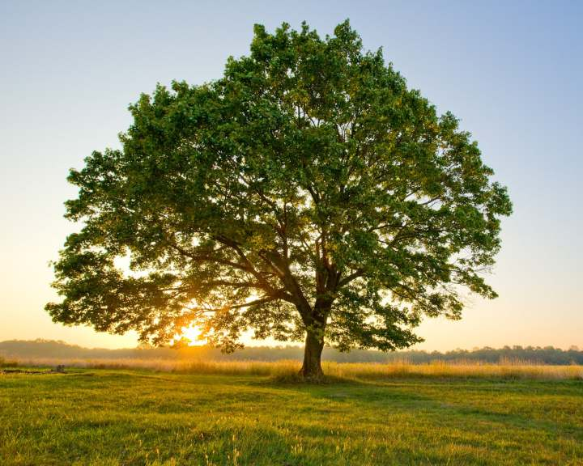

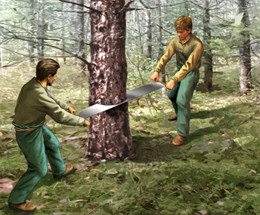

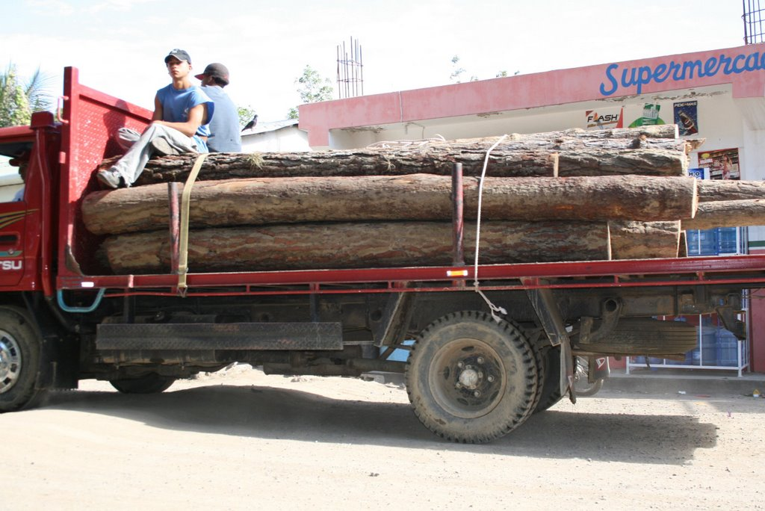

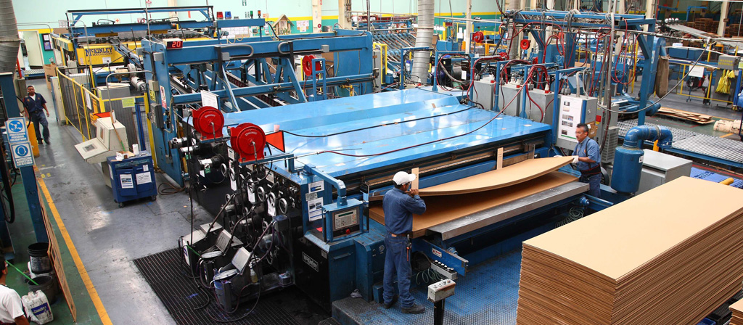

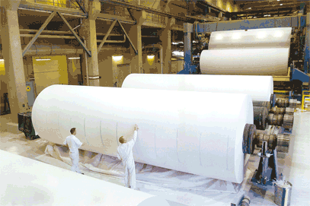

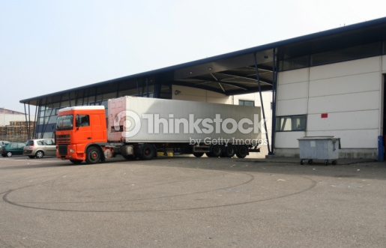

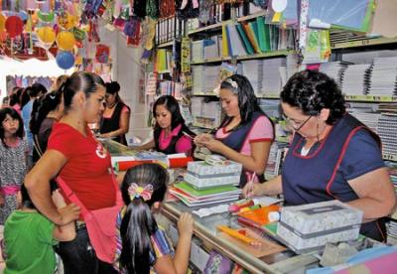

Desarrollo
- Tipo de dinámica (visionado de algo, juego, experiencia directa...)

El propio docente comenzará haciéndoles a los alumnos/as la exposición que más tarde realizará el alumnado. Intentará generar las mismas expectativas e interés que se pretende que consigan ellos/as más adelante ante sus compañeros. Comenzará con la hoja en blanco preguntándoles que ven en ella y desvelando poco a poco con las imágenes siguientes todo el trabajo, la materia prima, el combustible, la cantidad de agua y la contaminación que conlleva algo que nos resulta tan habitual y poco significativo en nuestro día a día en la escuela.
Visionado o explicación por parte del docente del proceso de fabricación del papel.

- Debate y conclusiones (del propio alumnado)
Debate sobre lo aprendido en la exposición y durante la explicación.
Reparto del trabajo por grupos. La exposición la prepararán grupos de 4 alumnos/as. Cada integrante preparará la parte que va a contar. Se lo aprenderán de memoria, pero contado con naturalidad, creyendo lo que están exponiendo. Deberán practicar el hacer coincidir lo que se dice con el paso de las fotos y las hojas por parte del encargado de ello. Cada vez que hay una nueva hoja en blanco deben generar, gracias a la forma de expresarse, interés para saber lo que vendrá a continuación.
Las exposiciones se ensayarán en clase antes de ir a las otras clases.

Evaluación

La exposición de cada grupo será la prueba de evaluación.
Se valorará:
- La preparación individual de la parte a exponer. (Contenido)
- La implicación en la dinámica.
- La fluidez, la expresión y la coherencia en la manera de exponer.
- La preparación y cohesión del grupo.

Conclusiones

Esta dinámica tiene como finalidad esencial hacer consciente al alumnado de que el primer material con el que trabaja: libros, cuadernos, hojas, carpetas, etc. debe ser respetado, cuidado, reutilizado, reciclado y reducido en su consumo en general.
No les estamos hablando de algo ajeno o de algo que les toca tangencialmente. Desde el momento en que la dinámica se propone en la clase debe tener un efecto inmediato en el uso que hacen de sus hojas o en el mayor uso de la papelera de reciclaje del aula, y si no la hubiera generar en ellos la necesidad de construir una o crear un rincón de papel reutilizable para hacer operaciones en sucio o escribir notas o hacer dibujos, etc.

La dinámica pretende generar en ellos una conciencia de aplicación inmediata, tiene línea directa con su vida presente y se puede generar a través de ella la semilla del decrecimiento.

Bibliografía / Webgrafía relacionada

Para primaria
https://www.youtube.com/watch?v=iKE6CBobHm0

Fabricación de papel:
https://www.youtube.com/watch?v=_IRHM_EPjnY

Para secundaria
https://www.youtube.com/watch?v=4Fuyist5w9Q

https://www.youtube.com/watch?v=ToTKvtXvmaQ

